Éclat d’un minéral
Exp 2.2

Présenter a
Daniel Blais

Par
Émerick et
Joey

MSI 2

18 octobre 2017

ESV

But : Identifier une liste des minéraux métalique
Interogation : Quelle roche son métalique?
Hippotèse : je suppose quel’inconue 3 et 1 son mÉtalique
Matériel : inconnu

Manipulation : J’observe les roche pour voir les quelle son reluisante

Résultat : L’inconnue 1 et 3 sont métalique
Tableau de résultat

inconnue | métalique | Non métalique
1
3
19
21
32
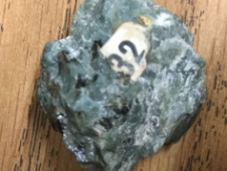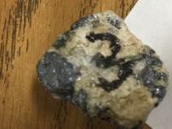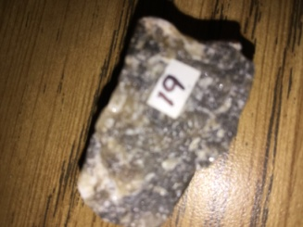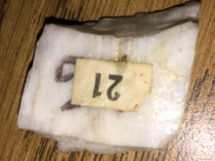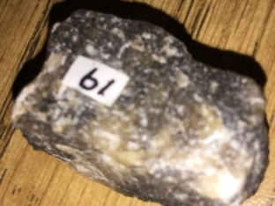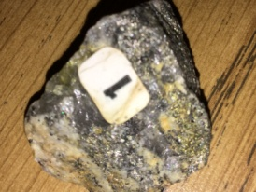
Analise : Si la roche brille ses quelle est métalique

Conclusion : mon hypotèse est vrai car l’inconnue 1 et 3 sont des roche métalique

